1er paso: Creamos nuestro Grupo de Recursos, al cual vamos a llamar “TP-SOFTTEK”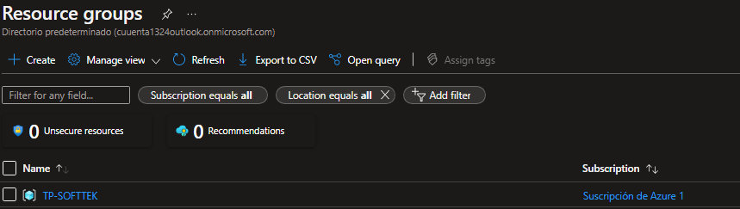

2do paso: Creación del servicio de Storage Account, para el ingreso de nuestros archivos, mediante un contenedor.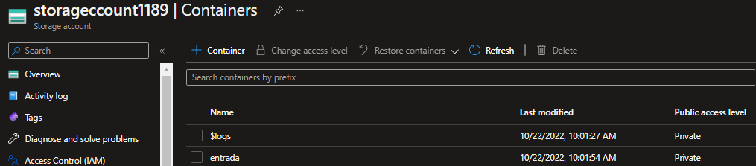

3er paso: Cargo el archivo BacPac en el contenedor renombrado como entrada.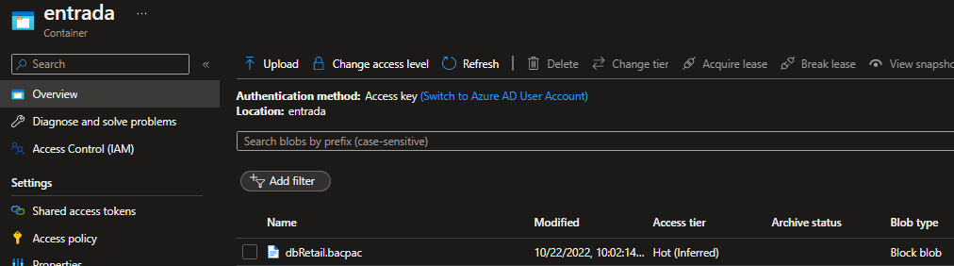

4to paso: Creo mi Data Lake, y dentro voy a crear un contenedor de salida. 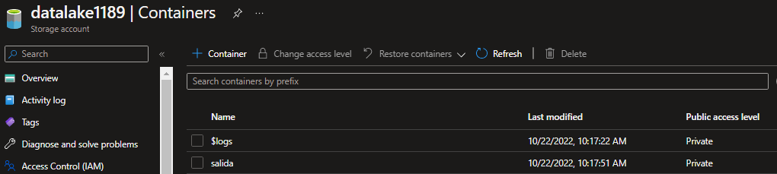

5to paso: Creo mi servidor Azure SQL, para poder hacer la carga de mi base de datos.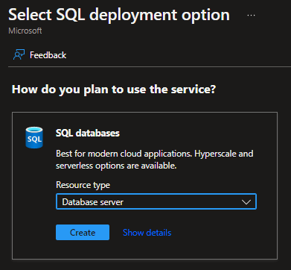

6to paso: Importo mi Base de Datos desde de Contenedor en el Storage Account 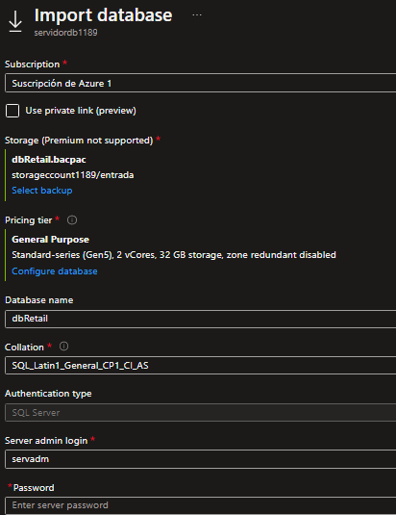

7mo paso: Para verificar que esta haciendo la correcta carga revisamos en la solapa Import/Export history donde vamos a ver que se carga el archivo.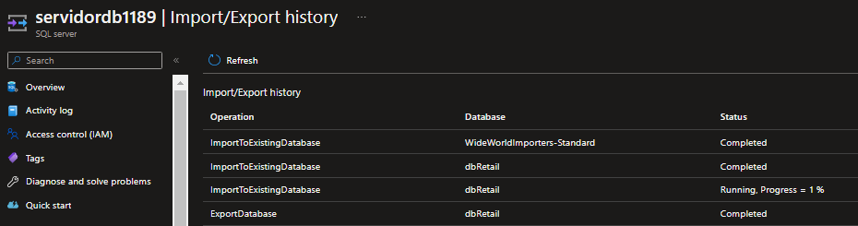

8vo: Luego de cargar la Base de Datos podemos realizar la visualización en el servicio SQL database.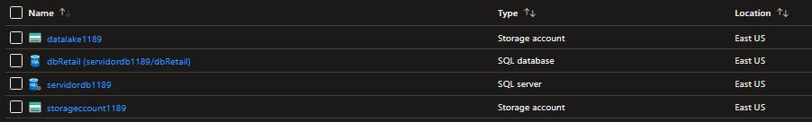

9no paso: Una vez que se realizo la carga de la base de datos, podemos visualizarla en Query editor.

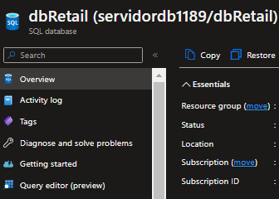

10mo paso: Una vez que ya creamos todos los servicios para la carga de datos, ya podemos crear nuestro servicio de Data Factory.

11vo paso: En la configuración de nuestro data factory podemos realizar la configuración por dos medios. El primero es GIT y Azure DevOps. En este caso voy a seleccionar Git.

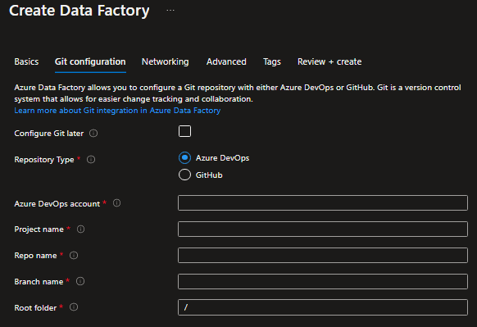

12vo paso: una vez seleccionado el medio, debo Argar los datos de mi repositorio de GIT y crear el servicio.

13vo paso : En la plataforma de Data Factory nos vamos a la solapa manege para crear el vinculo de los servicios en la plataforma.

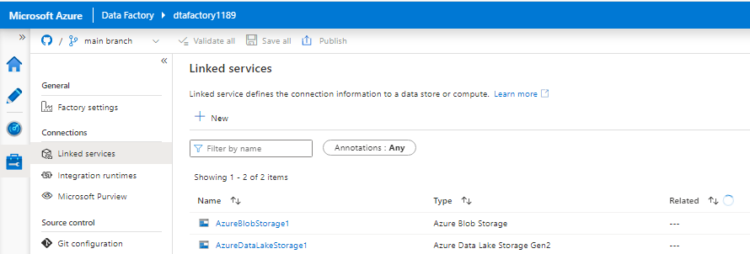

14vo paso: luego de crear la conexión nos dirigimos a la solapa Author para crear las canalizaciones, donde crearemos los Pipeline.

En el caso que queramos crear un Copy data arrastramos nuestra pestaña

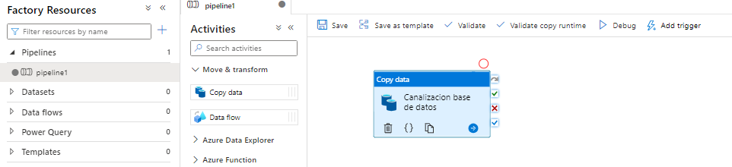

15vo paso: Nos vamos a la pestaña Source para vincular el servicio en nuestro Pipeline pero esta vez bajo el nombre de Azure SQL Database

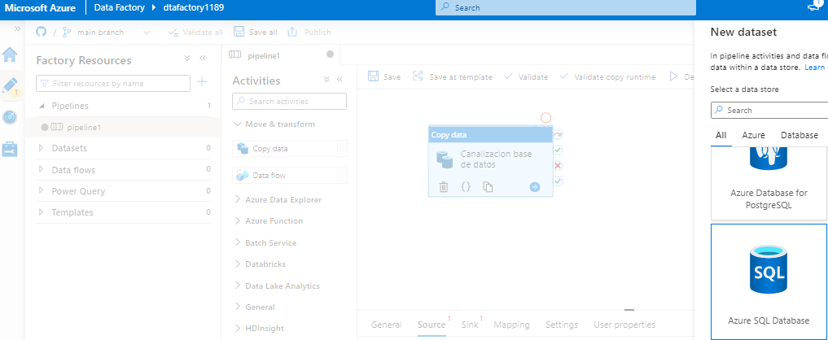

16avo paso: Creo un nuevo Linked Service con los datos del Servidor.

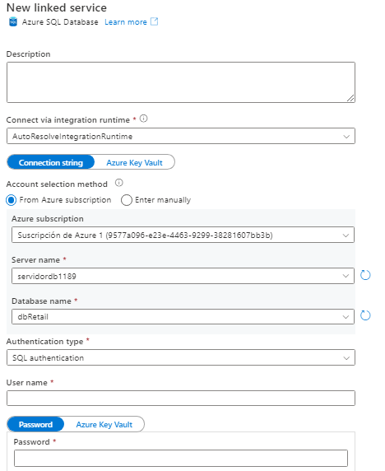

17avo: configuro el Sink con los datos de salida, para enviar mi tabla a destino.

18avo: Si quiero automatizar la lectura de la base de datos, para extraer las tablas de manera mas rápida, puedo ingresar a Home/Ingest.

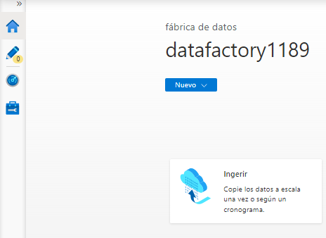

19avo: 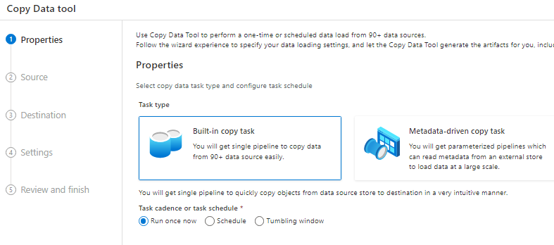

20avo: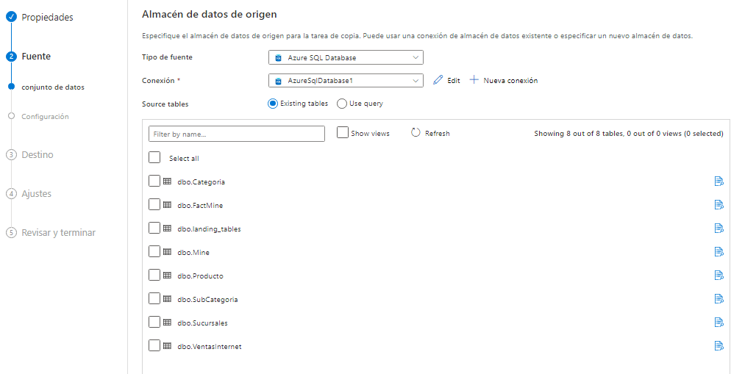

21avo: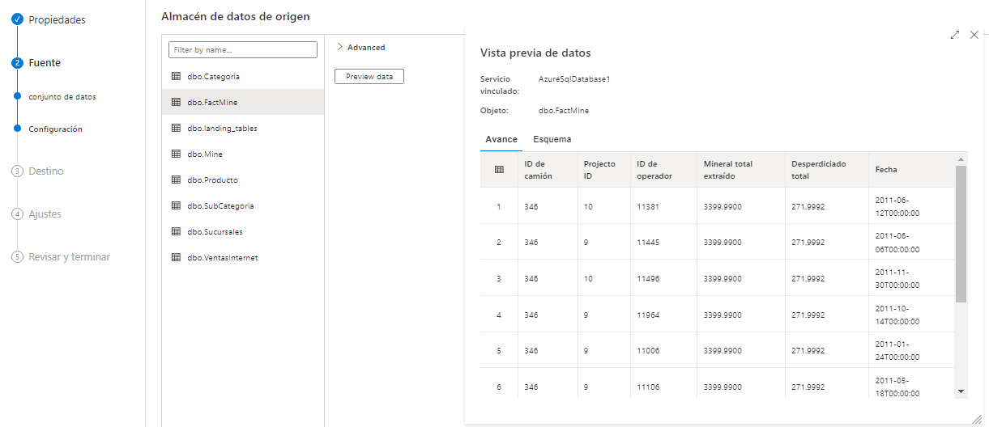

22avo: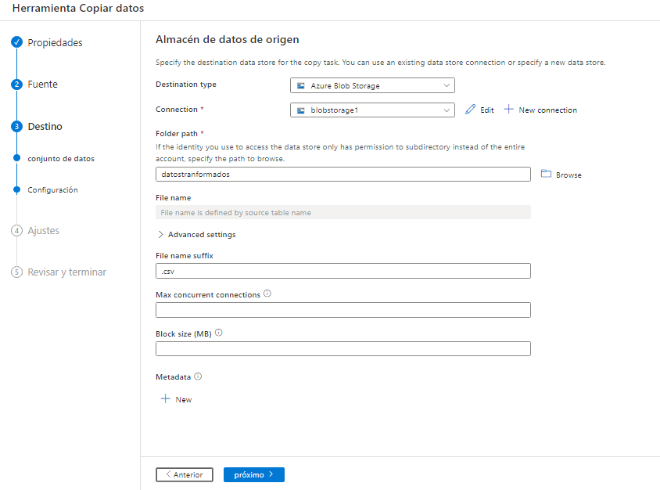

23avo: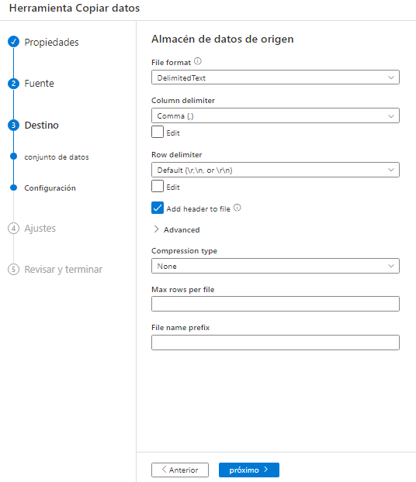

24avo: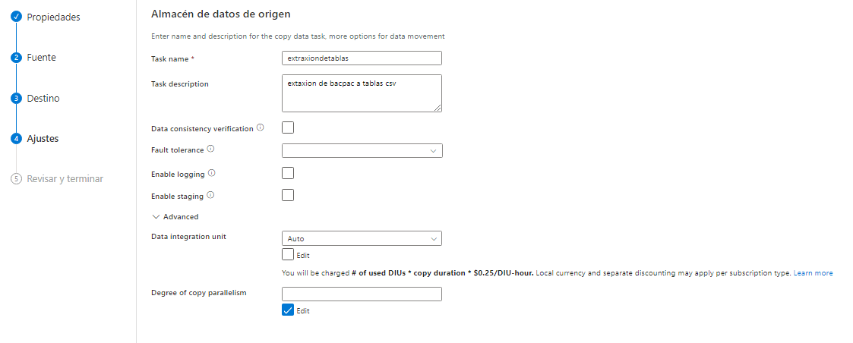

25avo: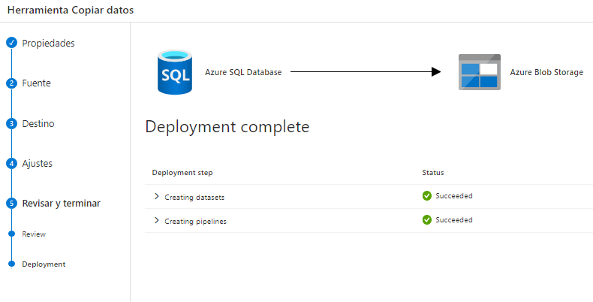

26avo: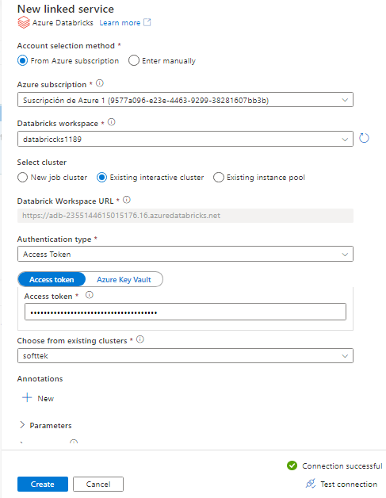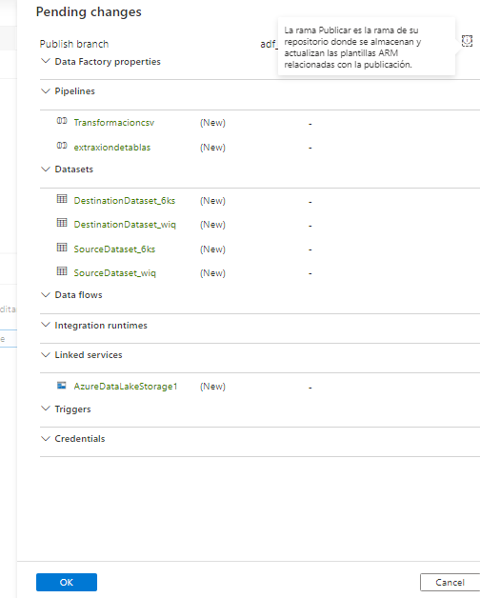

27avo:

28avo:

29avo: